Trường TH Giang Biên hưởng ứng “ Ngày chạy Olypic vì sức khỏe toàn dân, giải chạy báo Hà Nội mới lần thứ 48 vì hòa bình năm 2023”
Thực hiện Kế hoạch số 70/KH-UBND ngày 26/03/2023 của UBND Phường Giang Biên về việc tổ chức "Ngày chạy Olympic vì sức khỏe toàn dân, giải chạy báo Hà Nội mới lần thứ 48 vì hòa bình năm 2023", nhằm tuyên truyền nâng cao nhận thức về vai trò, ý nghĩa, tác dụng của luyện tập thể dục thể thao trong việc bảo vệ, nâng cao sức khỏe và chất lượng cuộc sống của Nhân dân, xây dựng lối sống và môi trường văn hóa lành mạnh, nâng cao sức khỏe và chất lượng cuộc sống, chất lượng nguồn nhân lực, đồng thời tạo điều kiện, vận động và khuyến khích “Toàn dân rèn luyện thân thể theo gương Bác Hồ vĩ đại” nhân kỷ niệm 77 năm ngày truyền thống ngành Thể dục - Thể thao Việt Nam, và 20 năm thành lập Quận Long Biên.
Theo thông tin từ Ban tổ chức, có rất nhiều vận động viên tham gia sự kiện này, những vận động viên tham gia là các tầng lớp nhân dân trên địa bàn: Học sinh, thanh thiếu niên, người cao tuổi, cán bộ công chức, lực lượng vũ trang đóng trên địa bàn phường.
Nội dung tổ chức được chia làm 2 phần:
Phần 1- “Ngày chạy Olympic vì sức khỏe toàn dân, vì hòa bình” đã động viên được các tầng lớp nhân dân tham gia an toàn, tiết kiệm, trang trọng, hiệu quả, đảm bảo công tác phòng chống dịch với cự ly của nữ là 800m, nam là 1500m.
Trường Tiểu học Giang Biên đã có 20 nữ cán bộ, giáo viên tham gia “Ngày chạy Olympic vì sức khỏe toàn dân, vì hòa bình” cự ly 800m với không khí vui tươi, đoàn kết, góp phần tạo ra một không khí sôi động trong toàn phường.
Phần 2 - giải chạy báo Hà Nội mới lần thứ 48.
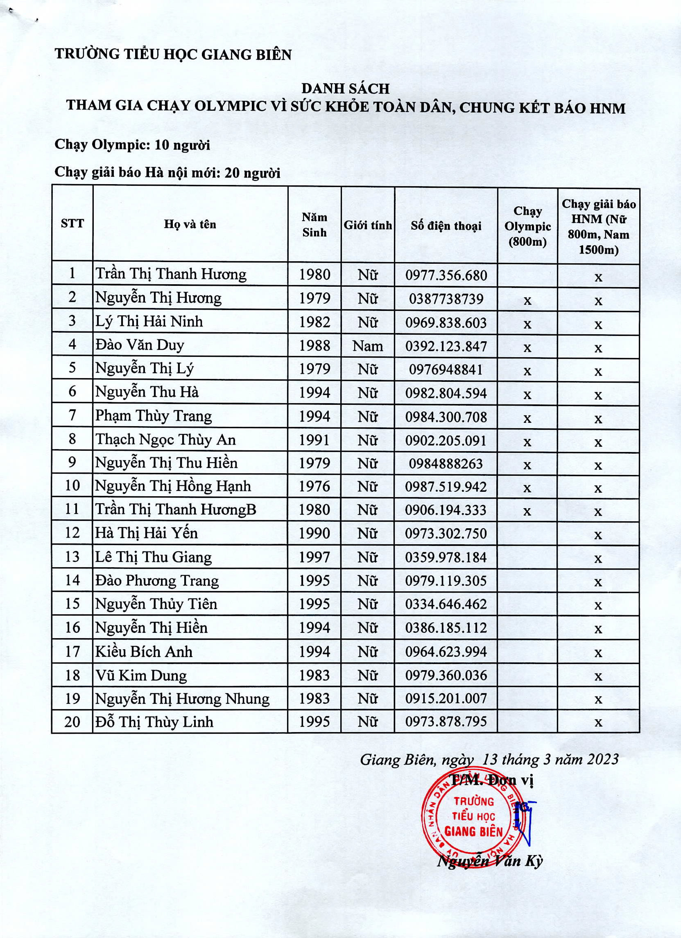
Sau cuộc thi, ban tổ chức đã trao giải cho các vận động viên đạt giải nhất, nhì và giải ba.
Dưới đây là một số hình ảnh trong ngày hội. “Ngày chạy Olympic vì sức khỏe toàn dân, giải chạy báo Hà Nội mới lần thứ 48 vì hòa bình năm 2023"
